맵. ~~오브젝트의 배치를 판정하기 위한 중심 좌표와 반지름이 있어야함. 이중배열?~~

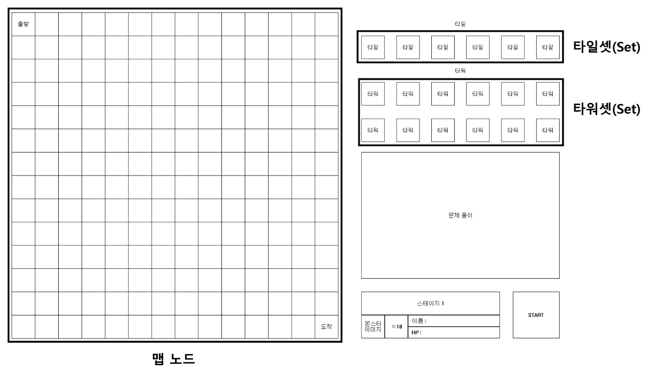

1. 개요

오브젝트(타일/타워)를 배치할 수 있는 장소.

1. 종류

맵의 종류로는 두 가지가 존재.

* 1. 셋(Set)
  2. 맵 노드

1. 셋(Set). ~~배열? 벡터? 다른 STL? 적절한 자료구조를 찾기~~
   1. 개요

문제를 풀어 오브젝트를 생성할 수 있는 곳.

셋에 있는 오브젝트를 끌어다가 맵 노드에 옮겨 [ 설치 ]할 수 있다.

* 1. 종류

타일셋(TileSet), 타워셋(TowerSet)이 존재.

타일셋(TileSet) – 타일 오브젝트들을 모아놓은 맵.

타워셋(TowerSet) – 타워 오브젝트들을 모아놓은 맵.

* 1. 상태

**[ 오픈 ]**, **[ 잠금 ]**, **[ 채워짐 ]**이 존재.

|  |  |  |  |  |
| --- | --- | --- | --- | --- |
| 상태 | 개요 | 작용 | 이미지 | 비고 |
| **오픈** | 비어있는 상태 | 마우스 왼쪽 버튼 클릭 시 [ 문제 풀이 ]로 넘어감 | + 모양  으로 제작 | 맵 노드의 오브젝트, 같은 종류의 오브젝트(타일-타일, 타워-타워)를 끌어다가 채워짐 상태로 바꿀 수 있음. |
| **잠금** | 아직 오픈되지  않은 상태 | 아무런 작용 X | 자물쇠 모양  으로 제작 | - |
| **채워짐** | 이미 배치한  오브젝트가 존재 | 누를 시 오브젝트 작용 | 오브젝트의 정보(레벨, 타입) 출력 | 자세한 작용은  [ 시스템기획서_오브젝트 ] 참조 |

* 1. 규칙
     1. 타일셋(TileSet)

최대 오픈 타일셋의 개수는 6개.

기본 오픈 타일셋은 1개이며, 나머지 5개는 잠금 상태.(자물쇠 형태로 출력)

학년이 올라갈 때마다(홀수 번째 스테이지마다) 하나씩 오픈 상태로 바꿈.

타워 오브젝트는 위치할 수 없음.

타일셋 내부에서는 타일 오브젝트의 작용인 [ MOVE ], [ SWAP ], [ MERGE ], [ DELETE ]가 가능(자세한 내용은 시스템기획서_오브젝트 참조)

* + 1. 타워셋(TowerSet)

최대 오픈 타워셋의 개수는 12개.

기본 오픈 타워셋은 1개이며, 나머지 11개는 잠금 상태.(자물쇠 형태로 출력)

학기가 올라갈 때마다(스테이지마다) 하나씩 오픈 상태로 바꿈.

타일 오브젝트는 위치할 수 없음.

타워셋 내부에서는 타워 오브젝트의 작용인 [ MOVE ], [ SWAP ], [ MERGE ], [ DELETE ]가 가능(자세한 내용은 시스템기획서_오브젝트 참조)

* 1. 흐름도

1. 마우스 버튼을 누른 셋의 종류가 어떤 상태인지?
   1. 오픈 상태인 경우, [ 문제 풀이 ] 시스템으로 이동.(누른 셋의 종류와 현재 스테이지 값을 보내줌)
   2. 잠금 상태인 경우, 아무 일도 일어나지 않음.(추가한다면 다이얼로그 메시지 출력)
   3. 채워짐 상태인 경우, 현재 오브젝트의 중심 좌표 저장.(이후 작용에 대한 자세한 내용은 시스템기획서_오브젝트 참조)
2. 맵 노드
   1. 개요

몬스터가 실제로 이동하는 맵.

오브젝트를 [ 설치 ]해 이를 막아야 하는 맵.

* 셋에서 맵 노드의 [ MOVE ]를 [ 설치 ]라 하며, [ 설치 ] 이후 셋에 있는 오브젝트는 삭제.

* 1. 상태

**[ 출발 ]**, **[ 도착 ]**, **[ 타일X ]**, **[ 타일O ]**, **[ 타워O ]**, **[ 잠금 ]**이 존재.

|  |  |  |  |  |  |
| --- | --- | --- | --- | --- | --- |
| 상태 | 개요 | 위치 | 이미지 | 작용 | 비고 |
| **출발** | 몬스터가 출발하는 맵 노드 | 가변  (규칙 참조) | 안개의 끝 |  |  |
| **도착** | 몬스터가 도착하는 맵 노드 | 고정  (규칙 참조) | 방어도시의 입구 |  |  |
| **타일X** | 오브젝트가 [ 설치 ]되어 있지 않은 노드 |  | 맨 땅 | 타일 오브젝트 [ 설치 ] 시 타일O로 변경 |  |
| **타일O** | 타일 오브젝트가  설치된 노드 |  | 타일 정보 출력 | 타워 오브젝트 [ 설치 ] 시 타워O로 변경 |  |
| **타워O** | 타워 오브젝트가  설치된 노드 |  | 타워 정보 출력 |  |  |
| **잠금** | 열리지 않아  막혀 있는 노드 | 가변  (규칙 참조) | 안개, 구름 | 타일X로 변경 | 스테이지가 올라감에 따라(규칙 참조) |

* 1. 규칙

모든 맵 노드들은 스테이지를 클리어해 올라갈 때 초기화시킨다.(고민 좀 더 해보기)

타워 오브젝트는 타일 오브젝트가 설치된 맵 노드 위에만 [ 설치 ]가 가능.

* 가능, 불가능은 해당 오브젝트의 [ 설치 ] 가능/불가능을 의미

|  |  |  |  |  |
| --- | --- | --- | --- | --- |
| 상태 | 위치 | 타일 | 타워 | 비고 |
| **출발** | 열린 맵의  가장 왼쪽 위 노드 | 불가능 | 불가능 |  |
| **도착** | 맵의 가장 오른쪽 아래 노드 | 불가능 | 불가능 |  |
| **타일X** |  | 조건부 가능 | 불가능 | A* Algorithm 위배되지 않을 때  (출발 노드부터 도착 노드까지 연결되어 있어야함을 의미) |
| **타일O** |  |  | 조건부가능 | 타일 레벨 ≥ ( 타워 레벨 / 2 ) |
| **타워O** |  | 불가능 |  |  |
| **잠금** | 아래 그림 참조 | 불가능 | 불가능 |  |

잠금 맵 노드

열려있는 맵의 크기는 기본 3 $×$ 3이며 학기가 올라갈 때마다(스테이지마다) 맵 정사각형이 1씩 커져 12 스테이지에서는 최대 14 $×$ 14가 열려있게 된다.(아래 그림 참조)

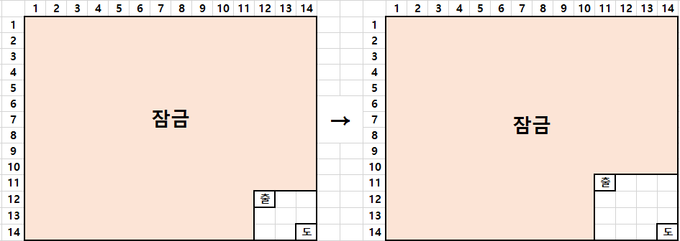

* 1. 순서도

0823 변경점 – 오타 정리, 용어획일화